Накопительные водонагреватели косвенного нагрева
И. Михайлов
Накопительные водонагреватели, которые еще называют бойлерами, по принципиальным особенностям нагрева в них воды подразделяются на прямые и косвенные.

В водонагревателях прямого нагрева вода нагревается благодаря работе встроенного в прибор источника тепла, который работает от электрической энергии либо иного энергоносителя, например, магистрального природного газа.
В накопительных водонагревателях косвенного нагрева используется тепло, полученное от источников, находящихся вне водонагревателя и доставленное к теплообменнику посредством теплоносителя (рис. 1). В зависимости от теплогенератора (одноконтурный котел, тепловой насос, солнечный коллектор), условий эксплуатации и выбора пользователя в качестве теплоносители в первичном контуре может циркулировать – вода или антифриз (одноконтурные котлы, солнечные коллекторы), соляной раствор (тепловые насосы).
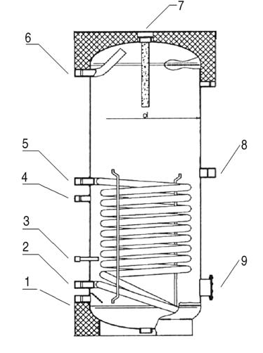
Рис. 1. Принципиальная схема накопительного водонагревателя косвенного нагрева: 1 – патрубок входа холодной воды ГВС, 2 – патрубок выхода теплоносителя в систему отопления, 3 – гильза термостата, 4 – патрубок для рециркуляции ГВС, 5 – патрубок входа теплоносителя системы отопления, 6 – патрубок выхода горячей воды ГВС, 7 – магниевый анод, 8 – отверстие для возможной установки ТЭНа, 9 – отверстие для ревизии.
Так как водонагреватели косвенного нагрева широко применяются с агрегатами работающих от восстанавливаемых источников энергии (рис. 2), которые не всегда и не в любое время года могут использоваться эффективно (например, солнце), то в этих случаях находят применения водонагреватели, в которых кроме теплообменника косвенного нагрева предусмотрена также установка дополнительного резервного нагревательного элемента (обычно ТЭН). Такие модели называют комбинированными водонагревателями (ACV серия SmartLine, Drazice и др.).

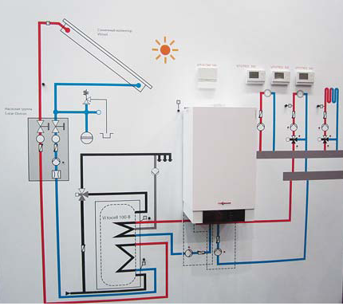

Рис. 2. Схема теплоснабжения с бойлером Vitocell 100 B, предусматривающая его подключение к одноконтурному котлу и солнечному коллектору. Была представлена на выставке «Aqua-Therm 2013»

Водонагреватели косвенного нагрева могут эксплуатироваться и в комбинации с системами центрального отопления.

Принципиальная конструкция
Косвенный водонагреватель представляет собой емкость с теплообменником. Контур циркуляции теплоносителя системы отопления называется первичным, а нагреваемая внутри бака вода, поступающая в систему ГВС – вторичный контур.
Вторичный контур, представляющий в большинстве случаев металлический резервуар цилиндрической формы, соединяется с магистральной линией холодного водоснабжения и трубопроводом для подачи нагретой воды к точке раздачи посредством сантехнического прибора. Присоединение вторичного контура с линией холодного водоснабжения обычно производится с помощью резьбового соединения c Dу = 1/2 " - 1" . Так как внутренний бак является замкнутым резервуаром, то его заполнение холодной водой осуществляется под давлением. Поэтому внутренний резервуар косвенного водонагревателя должен быть рассчитан на работу при повышенном избыточном давлении. Обычно Р _{мах}. составляет 6–12 атм.
В отдельных конструкциях косвенных водонагревателей на патрубке подачи холодной воды установлены специальные диффузоры оригинальной конструкции. Они предназначены для уменьшения смешения потока холодной воды с основной массой уже нагретой. В результате этого происходит понижение колебание температуры нагретой воды на выходе из резервуара. В некоторых конструкциях косвенных водонагревателей, имеющих протяженные трубопроводы подачи нагретой воды, предусмотрена циркуляция по замкнутому вторичному контуру. Это сделано для того, чтобы не использованная и остывшая вода возвращалась в водонагреватель для подогрева.
Патрубки для присоединения к линиям циркуляции горячего теплоносителя, поступающего от котла, обычно имеют точно такие соединения, как и для подачи холодной воды. Течение теплоносителя по первичному контуру осуществляется за счет давления, создаваемого циркуляционным насосом. Поэтому в некоторых конструкциях водонагревателей такой циркуляционный насос входит в базовую комплектацию.
Обычно в конструкции косвенного водонагревателя включаются также средства автоматики и измерения. Так, некоторые модели водонагревателей укомплектованы термометрами, которые позволяют визуально контролировать значение температуры нагреваемой воды; и термостатами, которые, по сути, являются контактными термометрами. Такие термостаты являются регулирующими устройствами релейного типа. При достижении температуры нагретой воды выше заданных значений происходит выключение циркуляционного насоса, а при охлаждении воды ниже допустимого происходит его включение. Часто диапазон изменения температуры нагретой воды колеблется от 60 до 90^{о}С, но может достигать и 95^{о}С. Комбинированные водонагреватели, в которых устанавливается ТЭН, оснащаются также термостатами, регулирующими работу электрического нагревательного элемента.
Одним из основных параметров любых накопительных водонагревателей является объем нагревательного бака. Как известно, для мытья посуды необходимо в среднем около 15 л горячей воды. При мытье в душе на одного человека потребуются примерно 50 л, а для принятия одной ванны необходимо свыше 150 л. В соответствии с этим линейка косвенных водонагревателей начинается со 100 литрового объема бака и заканчивается 300 или 400 литровыми моделями. Отдельные производители предлагают и модели с объемом до 2 м³.
Срок эксплуатации накопительных водонагревателей, в том числе и косвенного нагрева, прежде всего определяется устойчивостью металлического бака к коррозии. Для противостояния коррозии внутреннюю поверхность бака покрывают различными видами эмали, керамической глазури и стеклокерамическими покрытиями и устанавливают протекторные магниевые аноды.
Важной технической особенностью косвенных водонагревателей является мощность теплообменника. В большинстве случаев мощность нагревательного элемента косвенного водонагревателя колеблется в интервале от 30 до 60 кВт.
Для снижения теплоотдачи во внешнюю среду с поверхности накопительного бака используется теплоизоляция. Часто для этой цели используется покрытие из вспененного полиуретана. Слой такого защитного покрытия (толщиной 40 – 60 мм) позволяет эффективно снизить тепловые потери.
Косвенные водонагреватели, как и все модели накопительных водонагревателей, различаются согласно расположения цилиндрического бака на горизонтальные и вертикальные. Также они классифицируются по способу крепления на настенные и напольные.

Варианты конструкции: достоинства и недостатки
На рынке сегодня присутствуют три основных типа конструкции косвенных накопительных водонагревателей – змеевиковые, двустенные и «бак в баке».
В змеевиковых бойлерах теплоноситель первичного контура циркулирует через размещенный в баке теплообменник, передавая тепло нагреваемой воде. Теплообменник элемент изготовлен в виде металлической трубки, скрученной в змеевик (рис. 3). Такая конструкция предусмотрена в водонагревателях Draziece, Viessmann (серия Vitacell 100 E) и др. Достоинства змеевиковых водонагревателей – простота конструкции, среди главных недостатков – относительно малая поверхность теплообмена.

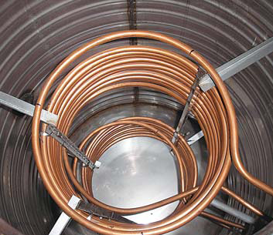

Рис. 3. Водонагреватель косвенного нагрева – конструкция со змеевиком

В водонагревателях с двойными стенками теплоноситель циркулирует в полости между двойными стенками цилиндрической части бака. Здесь площадь теплообмена значительно больше, однако при медленном ламинарном движении теплоносителя создаются условия для отложения накипи на теплообменных поверхностях.
Кроме того в нижней части баков водонагревателей обеих вышеописанных конструкций существуют зоны недостаточного нагрева. Эту проблему некоторые производители решают размещением в соответствующей части емкости дополнительных ТЭНов.
Этих недостатков лишена конструкция «бак в баке» (рис. 4), которая представляет собой теплоаккумулятор, состоящий из двух емкостей, одна из которых вставлена в другую. Емкость с санитарной водой размещена во внешнем баке цилиндрической формы, заполненном первичным теплоносителем. Поверхность теплообмена дополнительно увеличена за счет гофрирования стенок. Внутренний бак изготавливается из нержавеющей стали. Конструкция аппарата обладает эффектом самоочистки: внутренний бак крепится к наружному только в верхней части и в местах подсоединения патрубков подачи холодной и забора горячей воды. Повышение температуры вызывает увеличение линейных размеров стального бака (снижение – наоборот); при этом волнообразный профиль стенки играет роль сильфона. Так как нержавеющая сталь и минеральные отложения имеют разные коэффициенты температурного расширения, последние растрескиваются и отслаиваются.

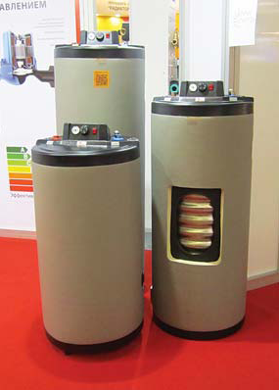

Рис. 4. Водонагреватель косвенного нагрева – конструкция «бак в баке»

Такая конструкция применяется в водонагревателях косвенного нагрева ACV.
Еще одно решение конструкции теплообменника косвенного водонагревателя – «змеевик в змеевике» (например, водонагреватель PREMIER Plus компании BAXI). Теплообменник такой конструкции позволяет очень быстро нагревать воду. Техническая сущность этой конструкции заключается в следующем. Этот теплообменник представляет собой две цилиндрические поверхности разного диаметра, образованные из скрученной по спирали трубки. Причем змеевик с меньшим диаметром, вставлен в спиральный нагреватель с большим диаметром. Такой змеевиковый теплообменник может использоваться только для вертикально установленных цилиндрических резервуаров. Размеры змеевика таковы, что он должен быть чуть меньше уровня нагреваемой воды. Сначала нагретый теплоноситель поступает в трубки, образующие верхнюю часть наружной цилиндрической поверхности, а затем постепенно по спирали спускается до дна резервуара. После этого теплоноситель поднимается вверх по спиралевидной трубке внутреннего змеевика. Очевидно, за счет разницы в значении плотности, в верхней части заполненного резервуара собирается нагретая вода, а холодная вода на обогрев будет поступать в нижнюю ее часть. При течении теплоносителя по такому змеевиковому теплообменнику по внешней цилиндрической поверхности сверху вниз будет создаваться противоточное движение по отношению к нагреваемой воде. Как известно, такое противоточное течение будет очень эффективно для нагрева воды. После этого относительно остывший теплоноситель будет подниматься по трубке, образующей внутреннюю цилиндрическую поверхность. В это же время по центральной части теплообменника «змеевик в змеевике» с нижних слоев будет подниматься холодная вода, которая постепенно будет нагреваться. В результате такой работы теплообменника будет осуществляться достаточное интенсивное перемешивание массы воды, что неминуемо приведет к быстрому нагреву.

